## **说说常见的集合有哪些吧？**

《马士兵多线程与高并发》集合的那个图。二话不说，背过

### 容器分为Collection 和 Map

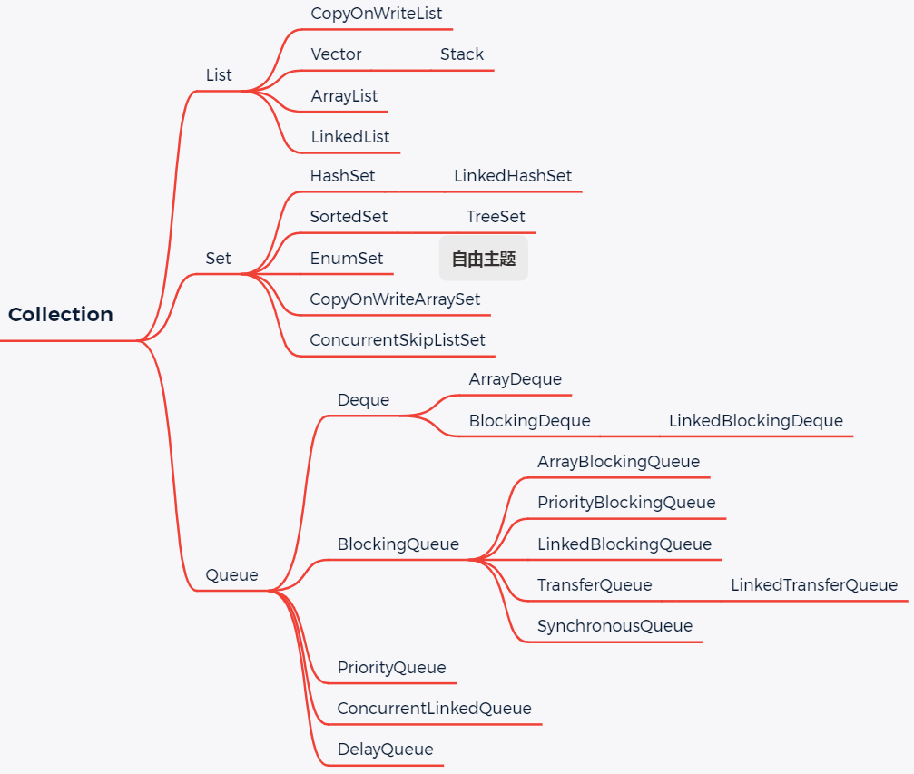

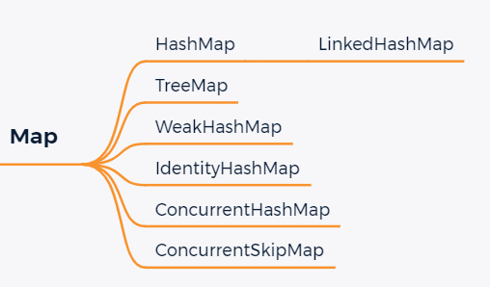

## 为什么出现集合类？

方便对多个对象的操作

## 数组和集合类同是容器，有何不同？

数组虽然也可以存储对象，但长度是固定的；

集合长度是可变的。数组中可以存储基本数据类型，集合只能存储对象。

## 集合类的特点

集合只用于存储对象，集合长度是可变的，集合可以存储不同类型的对象。

## Collection接口概述

Collection 层次结构中的根接口。Collection 表示一组对象，这些对象也称为 collection 的元素。一些 collection 允许有重复的元素，而另一些则不允许。一些 collection 是有序的，而另一些则是无序的。

boolean add(E e)

boolean remove(Object o)

void clear()

boolean contains(Object o)

boolean isEmpty()

int size()

boolean addAll(Collection c)

boolean removeAll(Collection c)

boolean containsAll(Collection c)

boolean retainAll(Collection c)

Object[] toArray() ：把集合转成数组，可以实现集合的遍历

Iterator iterator()：迭代器，集合的专用遍历方式，

## Iterator接口概述

对 collection 进行迭代的迭代器，依赖于集合而存在

boolean hasNext() //每次next之前，先调用此方法探测是否迭代到终点

E next() //返回当前迭代元素 ，同时，迭代游标后移

# =========ArrayList============

# ===========HashMap=========

HashMap 线程不安全，put数据时会参数java.util.concurrentModificationException（并发修改异常），ConcurrentHashMap(分段锁)集合工具类Collections.synchronizedMap(new HashMap)

## **HashMap与HashTable的区别？**

HashMap允许K/V都为null；Hashtable 的K/V都不允许为null；

Hashtable是jdk1.0的，设计的有问题，方法都是synchronized的，后来jdk1.2加入了HashMap。

map数据结构：key无序不可重复，value无序可重复；一个key-value键值对组成一个entry对象，也是无序不可重复

## **简单说说 HashMap 的底层原理？**

1. 先根据 key 的 hash 值得到这个 Entry 元素在数组中的位置（即下标），
2. 然后把这个 Entry 元素放到对应的位置中，
   1. 如果这个 Entry 元素所在的位子上已经存放有其他元素就在同一个位子上的 Entry 元素以链表的形式存放，新加入的放在链头，

从 HashMap 中 get  Entry 元素时先计算 key 的 hashcode，找到数组中对应位置的某一 Entry 元素，

然后通过 key 的 equals 方法在对应位置的链表中找到需要的 Entry 元素，所以 HashMap 的数据结构是数组和链表的结合，

此外 HashMap 中 key 和 value 都允许为 null，key 为 null 的键值对永远都放在以 table[0] 为头结点的链表中。

对于 JDK 1.8 开始 HashMap 实现原理变成了数组+链表+红黑树的结构，数组链表部分基本不变，**红黑树是为了解决哈希碰撞后链表索引效率的问题**，所以在 JDK 1.8 中当链表的节点大于 8 个时就会将链表变为红黑树。区别是 JDK 1.8 以前碰撞节点会在链表头部插入，而 JDK 1.8 开始碰撞节点会在链表尾部插入，对于扩容操作后的节点转移 JDK 1.8 以前转移前后链表顺序会倒置，而 JDK 1.8 中依然保持原序。

## Jdk1.8中满足什么条件后将链表转化成红黑树？

很显然在putVal方法中是判断桶内的节点个数是否大于8，之后通过treeifyBin方法中判断长度是否大于最小红黑树容量64,小于则继续扩容，大于则转为红黑树。

## **HashMap的put方法的具体流程？**

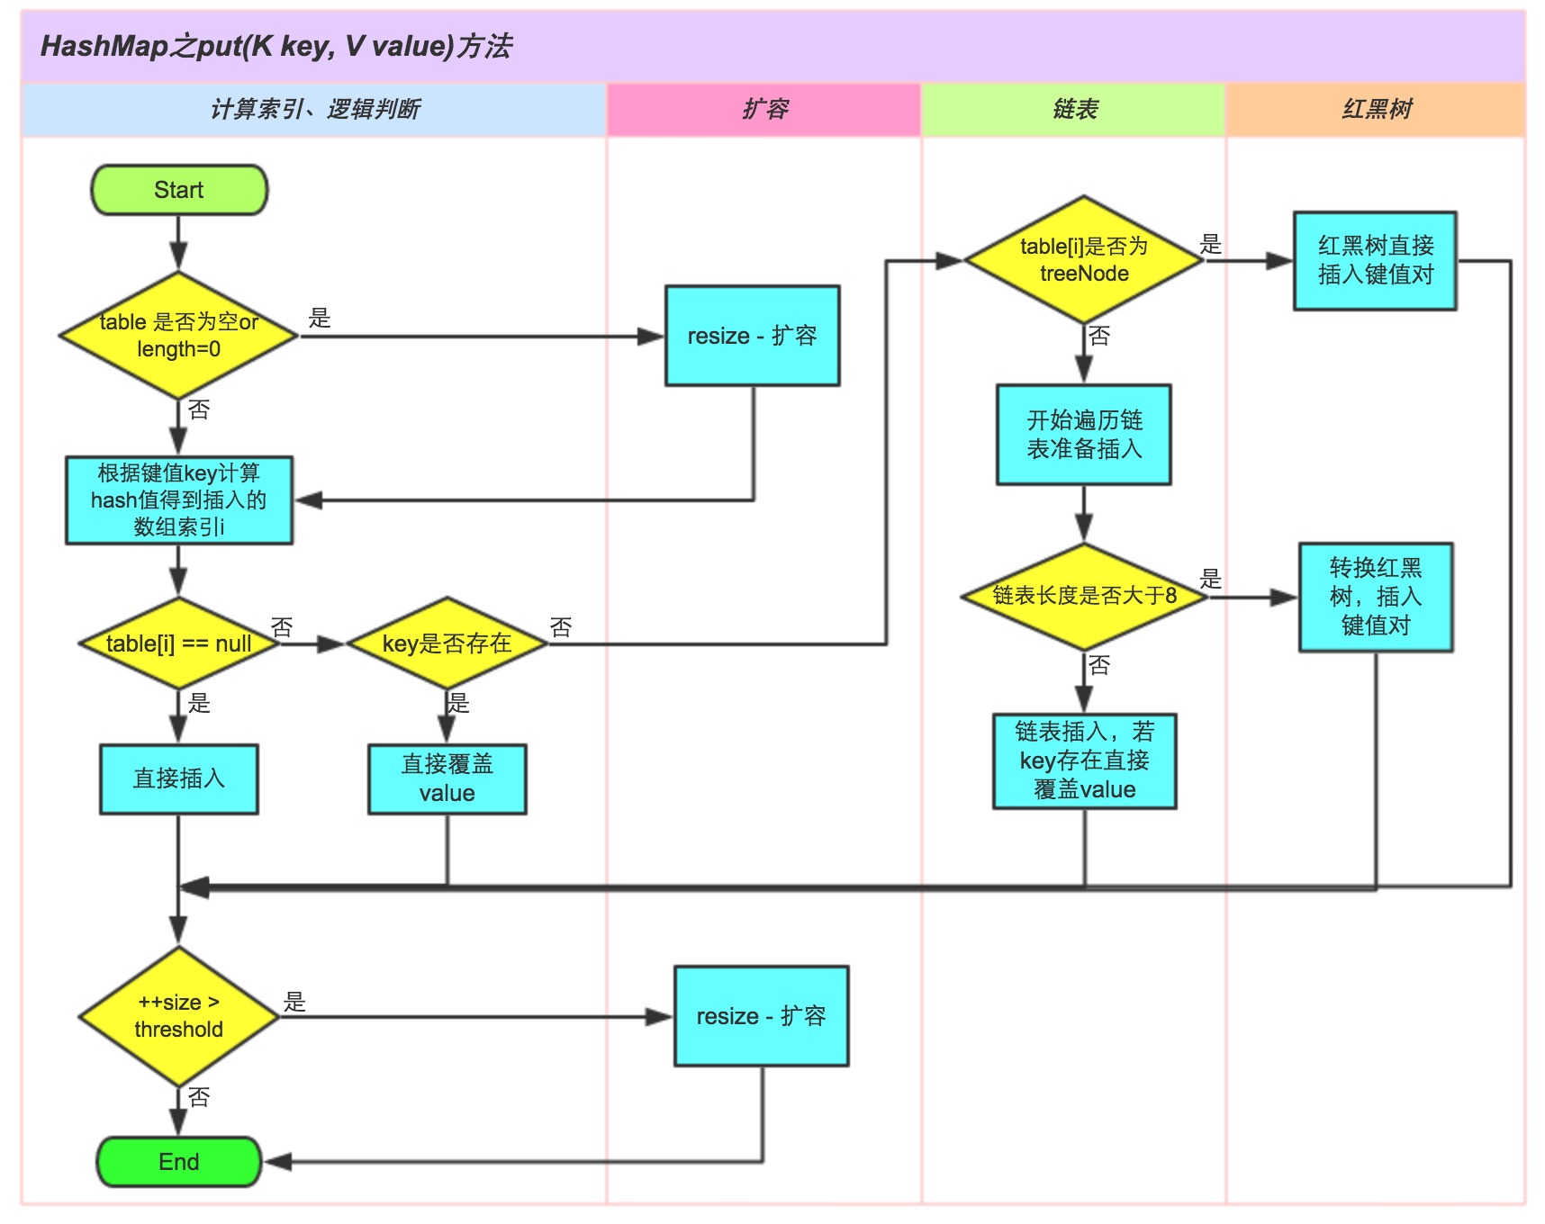

## **HashMap是怎么解决哈希冲突的？**

**数组+链表+扰动函数+红黑树**

1. 数组+链表解决hash冲突
2. 2次扰动函数（hash函数）来降低哈希冲突的概率，使得数据分布更平均，减少哈希碰撞
3. 引入红黑树进一步降低遍历的时间复杂度，使得遍历更快

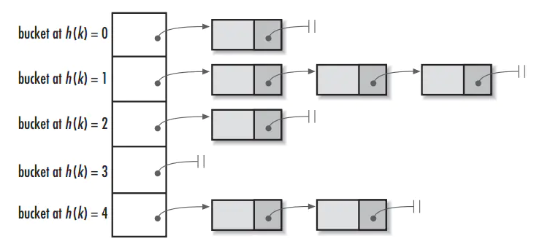

**红黑树作用：**

但是当我们的HashMap中存在大量数据时，加入我们某个bucket下对应的链表有n个元素，那么遍历时间复杂度就为O(n)，为了针对这个问题，JDK1.8在HashMap中新增了红黑树的数据结构，进一步使得遍历复杂度降低至O(logn)；

**红黑树：**

自平衡二叉查找树，红黑树是一种特化的AVL树（[平衡二叉树](https://baike.baidu.com/item/%E5%B9%B3%E8%A1%A1%E4%BA%8C%E5%8F%89%E6%A0%91/10421057" \t "https://baike.baidu.com/item/%E7%BA%A2%E9%BB%91%E6%A0%91/_blank)），都是在进行插入和删除操作时通过特定操作保持二叉查找树的平衡，从而获得较高的查找性能。

时间复杂度：O(log n)

## **简单说说 JDK 1.8 中 HashMap 是如何扩容的？与 JDK 1.7 有什么区别？**

数组默认长度：16

**何时扩容：元素个数 > (数组总大小length)*阈值**

并且默认长度和扩容后的长度都必须是 2 的幂

默认填充因子0.75，提前扩容，能尽量减少链表长度

扩容2倍

### JDK1.7:

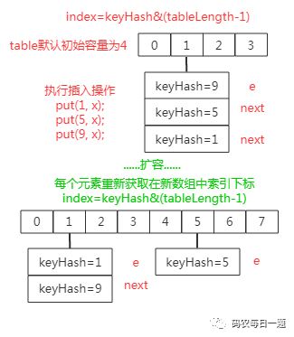

1.7 扩容过程，取出数组元素,然后遍历以该元素为头的单向链表元素，依据每个被遍历元素的 hash 值计算其在新数组中的下标然后进行交换。

链表元素会发生倒置，原来链表头扩容后变为尾巴

### JDK1.8：

而在 JDK 1.8 中，由于扩容数组的长度是 2 倍关系，所以对于假设初始 tableSize =4 要扩容到 8 来说就是 0100 到 1000 的变化（左移一位就是 2 倍），**在扩容中只用判断原来的 hash 值与左移动的一位按位与操作是 0 或 1 就行，0 的话索引就不变，1 的话索引变成原索引加上扩容前数组**，所以其实现如下流程图所示：

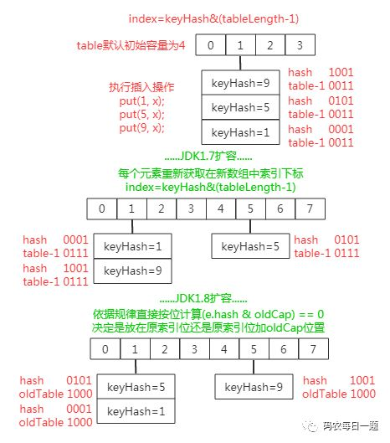

可以看见，这个设计非常赞，因为 hash 值本来就是随机性的，所以 hash 按位与上 newTable 得到的 0（扩容前的索引位置）和 1（扩容前索引位置加上扩容前数组长度的数值索引处）就是随机的，所以**扩容的过程就能把之前哈西冲突的元素再随机的分布到不同的索引去，这算是 JDK1.8 的一个优化点。**

而在 JDK1.8 中不会出现链表倒置现象

由于 JDK1.7 中发生哈西冲突时仅仅采用了链表结构存储冲突元素，所以扩容时仅仅是重新计算其存储位置而已，而 JDK1.8 中为了性能在同一索引处发生哈西冲突到一定程度时链表结构会转换为红黑数结构存储冲突元素，故在扩容时如果当前索引中元素结构是红黑树且元素个数小于链表还原阈值（哈西冲突程度常量）时**就会把树形结构缩小或直接还原为链表结构**

## **HashMap 默认的初始化长度是多少？为什么默认长度和扩容后的长度都必须是 2 的幂？**

在 JDK 中默认长度是 16，并且默认长度和扩容后的长度都必须是 2 的幂。

**当长度为 2 的幂时不同的 hash 值发生碰撞的概率比较小，这样就会使得数据在 table 数组中分布较均匀，查询速度也较快。按位操作比直接取模效率要高.**

**索引 index = keyHash & (tableLength-1) 2的n次幂 -1 一定全是1111111，这样**index 的值完全取决于 key 的 hash 值的后几位，因此只要存入 HashMap 的 Entry 的 key 的 hashCode 值分布均匀，HashMap 中数组 Entry 元素的分部也就尽可能是均匀

|  |
| --- |
| 因为我们可以先看下 HashMap 的 put 方法核心，如下：    可以看到获取数组索引的计算方式为 key 的 hash 值按位与运算数组长度减一，为了说明长度尽量是 2 的幂的作用我们假设执行了 put("android", 123); 语句且 "android" 的 hash 值为 234567，二进制为 111001010001000111，然后由于 HashMap 默认长度为 16，所以减一后的二进制为 1111，接着两数做按位与操作二进制结果为 111，即十进制的 7，所以 index 为 7，可以看出这种按位操作比直接取模效率要高。  如果假设 HashMap 默认长度不是 2 的幂，譬如数组长度为 6，减一的二进制为 101，与 111001010001000111 按位与操作二进制 101，此时假设我们通过 put 再放一个 key-value 进来，其 hash 为 111001010001000101，其与 101 按位与操作后的二进制也为 101，很容易发生哈希碰撞，这就不符合 index 的均匀分布了。  通过上面两个假设例子可以看出 HashMap 的长度为 2 的幂时减一的值的二进制位数一定全为 1，这样数组下标 index 的值完全取决于 key 的 hash 值的后几位，因此只要存入 HashMap 的 Entry 的 key 的 hashCode 值分布均匀，HashMap 中数组 Entry 元素的分部也就尽可能是均匀的（也就避免了 hash 碰撞带来的性能问题），所以当长度为 2 的幂时不同的 hash 值发生碰撞的概率比较小，这样就会使得数据在 table 数组中分布较均匀，查询速度也较快。不过即使负载因子和 hash 算法设计的再合理也免不了哈希冲突碰撞的情况，一旦出现过多就会影响 HashMap 的性能，所以在 JDK 1.8 中官方对数据结构引入了红黑树，当链表长度太长（默认超过 8）时链表就转为了红黑树，而红黑树的增删改查都比较高效，从而解决了哈希碰撞带来的性能问题。 |

**为什么String, Interger这样的类适合作为键？**

String, Interger这样的类作为HashMap的键是再适合不过了，而且String最为常用。   
　　因为String对象是不可变的，而且已经重写了equals()和hashCode()方法了。   
　　1.不可变性是必要的，因为为了要计算hashCode()，就要防止键值改变，如果键值在放入时和获取时返回不同的hashcode的话，那么就不能从HashMap中找到你想要的对象。不可变性还有其他的优点如线程安全。   
　　注：String的不可变性可以看这篇文章《【java基础】浅析String》。   
　　2.因为获取对象的时候要用到equals()和hashCode()方法，那么键对象正确的重写这两个方法是非常重要的。如果两个不相等的对象返回不同的hashcode的话，那么碰撞的几率就会小些，这样就能提高HashMap的性能。

## **HashMap在JDK1.7和JDK1.8中有哪些不同？**

|  |  |  |
| --- | --- | --- |
| **不同** | **JDK 1.7** | **JDK 1.8** |
| 存储结构 | 数组 + 链表 | 数组 + 链表 + 红黑树 |
| 初始化方式 | 单独函数：inflateTable() | 直接集成到了扩容函数resize()中 |
| hash值计算方式 | 扰动处理 = 9次扰动 = 4次位运算 + 5次异或运算 | 扰动处理 = 2次扰动 = 1次位运算 + 1次异或运算 |
| 存放数据的规则 | 无冲突时，存放数组；冲突时，存放链表 | 无冲突时，存放数组；冲突 & 链表长度 < 8：存放单链表；冲突 & 链表长度 > 8：树化并存放红黑树 |
| 插入数据方式 | 头插法（先讲原位置的数据移到后1位，再插入数据到该位置） | 尾插法（直接插入到链表尾部/红黑树） |
| 扩容后存储位置的计算方式 | 全部按照原来方法进行计算（即hashCode ->> 扰动函数 ->> (h&length-1)） | 按照扩容后的规律计算（即扩容后的位置=原位置 or 原位置 + 旧容量） |

treeMap 自然排序或key排序，底层使用红黑树

# ===========LinkedHashMap =========

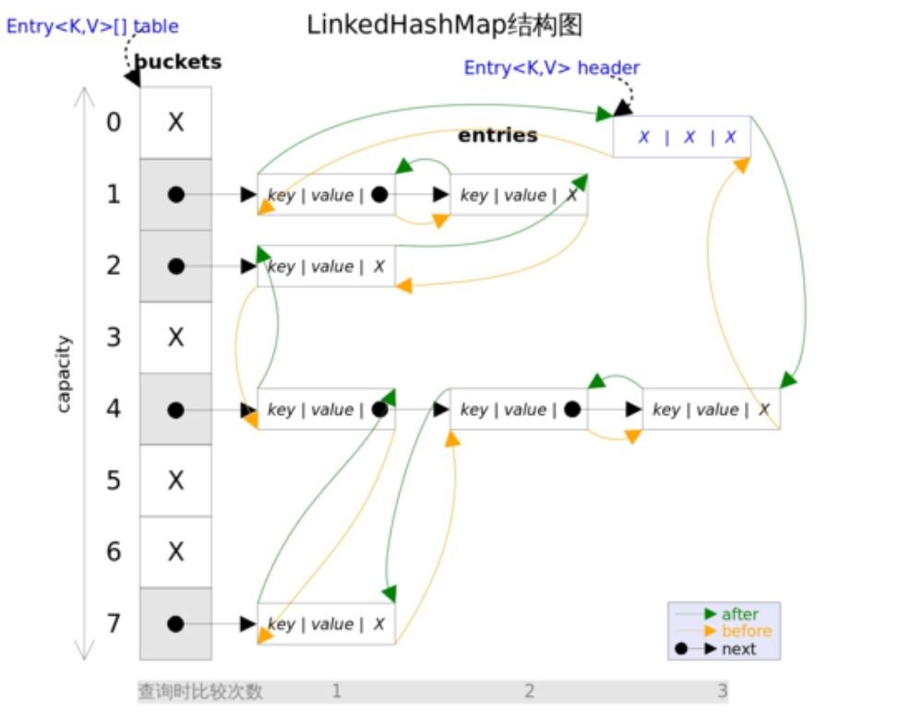

## **HashMap和LinkedHashMap的区别**

linkedHashMap在HashMap底层的基础上增加了一个指向前后元素的指针，便于遍历；

HashMap可以允许一条键为null的键值对，允许多条值为null的键值对，其并发不安全，如果想并发安全操作可以使用Collections.synchronizedMap()方法或ConcurrentHashMap来代替。

1.LinkedHashMap 继承自 HashMap。它是线程不安全的,允许key为null,value为null

该结构由数组和链表+红黑树 。其内部还维护了一个****双向链表****，在每次****插入数据，或者访问、修改数据****时，****会增加节点、或调整链表的节点顺序****。以决定迭代时输出的顺序。默认情况，遍历时的顺序是****按照插入节点的顺序****。这也是其与HashMap最大的区别

因继承自HashMap,所以HashMap[上文](http://blog.csdn.net/zxt0601/article/details/77413921" \t "https://blog.csdn.net/zxt0601/article/details/_blank)分析的特点，除了输出无序，其他LinkedHashMap都有，比如扩容的策略，哈希桶长度一定是2的N次方等等。   
LinkedHashMap在实现时，就是重写override了几个方法。以满足其输出序列有序的需求。

# =========TreeMap =========

## TreeMap

TreeMap实现SortMap接口，能够把它保存的记录根据键排序，默认是按键值的升序排序，也可以指定排序的比较器。当用Iterator遍历TreeMap时，得到的记录是排过序的。

TreeMap取出来的是排序后的键值对。但如果您要按自然顺序或自定义顺序遍历键，那么TreeMap会更好。

TreeMap基于红黑树实现。TreeMap没有调优选项，因为该树总处于平衡状态。

非线程安全

## TreeMap和TreeSet在排序时如何比较元素？

   TreeSet要求存放的对象所属的类必须实现Comparable接口，该接口提供了比较元素的compareTo()方法，当插入元素时会回调该方法比较元素的大小。TreeMap要求存放的键值对映射的键必须实现Comparable接口从而根据键对元素进行排序。

HashSet是通过HashMap实现的，TreeSet是通过TreeMap实现的，只不过Set用的只是Map的key；

Map的key和Set都有一个共同的特性就是集合的唯一性。TreeMap更是多了一个排序的功能。

## Collections工具类中的sort()方法如何比较元素？

Collections工具类的sort方法有两种重载的形式:

第一种要求传入的待排序容器中存放的对象必须实现Comparable接口以实现元素的比较；

第二种不强制性的要求容器中的元素必须可比较，但是要求传入第二个参数，参数是Comparator接口的子类型（需要重写compare方法实现元素的比较），相当于一个临时定义的排序规则，其实就是通过接口注入比较元素大小的算法，也是对回调模式的应用（Java中对函数式编程的支持）

|  |
| --- |
| 例子：  第一种    测试程序：    第二种：    测试程序： |

# ========= List =========

## **ArrayList在JDK1.7、JDK1.8默认长度**

底层是数组，查询快，增删慢，线程不安全。

在jdk7：new时直接创建长度为10的数组

jdk8中：在new时初始化长度为0，只是在第一次add时会创建长度为10的数组，之后扩容按原来的1.5倍进行扩容。

### 构造方法

ArrayList可以通过构造方法在初始化的时候指定底层数组的大小。

通过无参构造方法的方式ArrayList()初始化，则赋值底层数Object[] elementData为一个默认空数组

Object[] DEFAULTCAPACITY_EMPTY_ELEMENTDATA = {}

所以数组容量为0，只有真正对数据进行添加add时，才分配默认DEFAULT_CAPACITY = 10的初始容量。

构造方法源码：

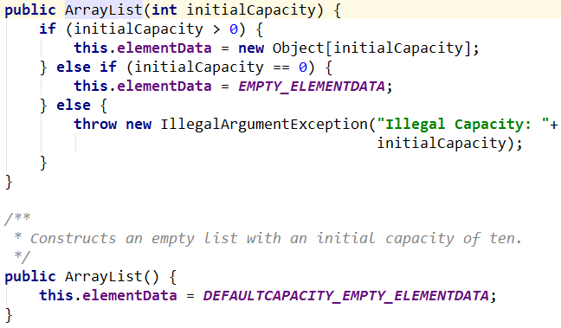

## **ArrayList扩容**

就比如我们现在有一个长度为10的数组，现在我们要新增一个元素，发现已经满了，那ArrayList会怎么做呢？



第一步他会重新定义一个长度为10+10/2的数组也就是新增一个长度为15的数组。

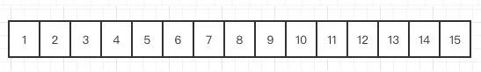

然后把原数组的数据，原封不动的复制到新数组中，这个时候再把指向原数的地址换到新数组，ArrayList就这样完成了一次改头换面。

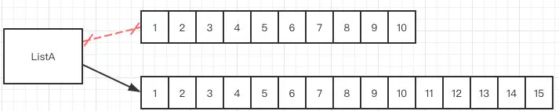

每次在add()一个元素时，arraylist都需要对这个list的容量进行一个判断。如果容量够，直接添加，否则需要进行扩容。在1.8 arraylist这个类中，扩容调用的是grow()方法，通过grow()方法中调用的Arrays.copyof()方法进行对原数组的复制，在通过调用System.arraycopy()方法进行复制，达到扩容的目的

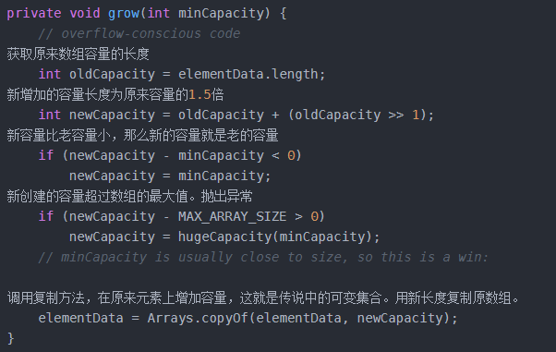

ArrayList 线程不安全，add数据时会参数java.util.concurrentModificationException（并发修改异常），可使用vector、集合工具类Collections.synchronizedList(new ArrayList) 、CopyOnWriteArrayList

## ArrayList在增删的时候为什么慢

他有指定index新增，也有直接新增的，在这之前他会有一步校验长度的判断**ensureCapacityInternal**，就是说如果长度不够，是需要扩容的

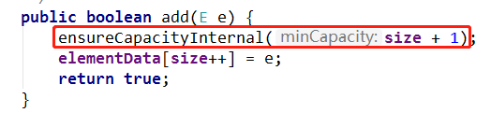

在扩容的时候，老版本的jdk和8以后的版本是有区别的，8之后的效率更高了，采用了位运算，**右移**一位，其实就是除以2这个操作。

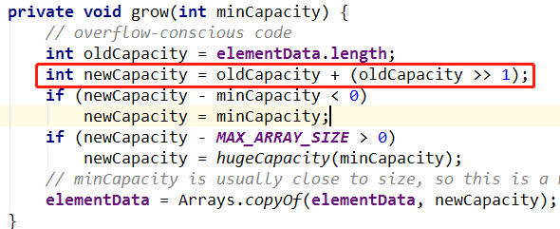

要是我去一个几百几千几万大小的List新增一个元素，那就需要后面所有的元素都复制，然后如果再涉及到扩容啥的就更慢了不是嘛。

## ArrayList（int initialCapacity）会不会初始化数组大小？

**不会初始化数组大小！**

而且将构造函数与initialCapacity结合使用，然后使用set（）会抛出异常，尽管该数组已创建，但是大小设置不正确。

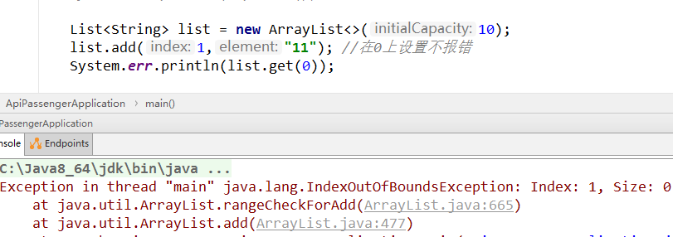

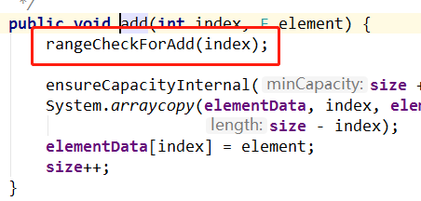

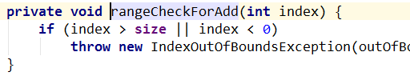

## ArrayList插入删除一定慢么？

取决于你删除的元素离数组末端有多远，ArrayList拿来作为堆栈来用还是挺合适的，push和pop操作完全不涉及数据移动操作。

## ArrayList删除怎么实现的呢？

删除跟新增一样，是在copy一个数组。

Remove是遍历数组，找到第一个equals的元素，其实是删了一个，

然后调用fastRemove(index);

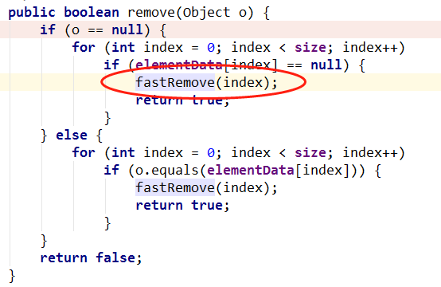

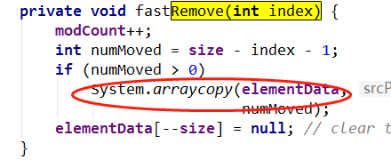

继续打个比方，我们现在要删除下面这个数组中的index5这个位置



那代码他就复制一个index5+1开始到最后的数组，然后把它放到index开始的位置

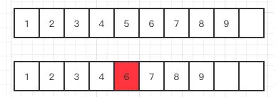

index5的位置就成功被”删除“了其实就是被覆盖了，给了你被删除的感觉。

同理他的效率也低，因为数组如果很大的话，一样需要复制和移动的位置就大了。

## ArrayList是线程安全的么？

Jdk1.0 ，Vector的实现很简单，所有方法加synchronized

也可以用Collections.synchronizedList

## ArrayList用来做队列合适么？

队列一般是FIFO（先入先出）的，如果用ArrayList做队列，就需要在数组尾部追加数据，数组头部删除数组，反过来也可以。

但是无论如何总会有一个操作会涉及到数组的数据搬迁，这个是比较耗费性能的。

**结论**：ArrayList不适合做队列。用Queue啊

## ArrayList的遍历和LinkedList遍历性能比较如何？

论遍历ArrayList要比LinkedList快得多，ArrayList遍历最大的优势在于内存的连续性，CPU的内部缓存结构会缓存连续的内存片段，可以大幅降低读取内存的性能开销。

## ArrayList常用方法

* boolean add(E e)
* 将指定的元素添加到此列表的尾部。
* void add(int index, E element)
* 将指定的元素插入此列表中的指定位置。
* boolean addAll(Collection c)
* 按照指定 collection 的迭代器所返回的元素顺序，将该 collection 中的所有元素添加到此列表的尾部。
* boolean addAll(int index, Collection c)
* 从指定的位置开始，将指定 collection 中的所有元素插入到此列表中。
* void clear()
* 移除此列表中的所有元素。
* Object clone()
* 返回此 ArrayList 实例的浅表副本。
* boolean contains(Object o)
* 如果此列表中包含指定的元素，则返回 true。
* void ensureCapacity(int minCapacity)
* 如有必要，增加此 ArrayList 实例的容量，以确保它至少能够容纳最小容量参数所指定的元素数。
* E get(int index)
* 返回此列表中指定位置上的元素。
* int indexOf(Object o)
* 返回此列表中首次出现的指定元素的索引，或如果此列表不包含元素，则返回 -1。
* boolean isEmpty()
* 如果此列表中没有元素，则返回 true
* int lastIndexOf(Object o)
* 返回此列表中最后一次出现的指定元素的索引，或如果此列表不包含索引，则返回 -1。
* E remove(int index)
* 移除此列表中指定位置上的元素。
* boolean remove(Object o)
* 移除此列表中首次出现的指定元素（如果存在）。
* protected void removeRange(int fromIndex, int toIndex)
* 移除列表中索引在 fromIndex（包括）和 toIndex（不包括）之间的所有元素。
* E set(int index, E element)
* 用指定的元素替代此列表中指定位置上的元素。
* int size()
* 返回此列表中的元素数。
* Object[] toArray()
* 按适当顺序（从第一个到最后一个元素）返回包含此列表中所有元素的数组。
* T[] toArray(T[] a)
* 按适当顺序（从第一个到最后一个元素）返回包含此列表中所有元素的数组；返回数组的运行时类型是指定数组的运行时类型。
* void trimToSize()
* 将此 ArrayList 实例的容量调整为列表的当前大小

## **Java集合的快速失败机制 “fail-fast”？**

例如：假设存在两个线程（线程1、线程2），线程1通过Iterator在遍历集合A中的元素，在某个时候线程2修改了集合A的结构（是结构上面的修改，而不是简单的修改集合元素的内容），那么这个时候程序就会抛出 ConcurrentModificationException 异常，从而产生fail-fast机制。

**原因：迭代器在遍历时直接访问集合中的内容，并且在遍历过程中使用一个 modCount 变量。集合在被遍历期间如果内容发生变化，就会改变modCount的值。每当迭代器使用hashNext()/next()遍历下一个元素之前，都会检测modCount变量是否为expectedmodCount值，是的话就返回遍历；否则抛出异常，终止遍历。**

**解决办法：**

**1. 在遍历过程中，所有涉及到改变modCount值得地方全部加上synchronized。**

**2. 使用CopyOnWriteArrayList来替换ArrayList**

## **ArrayList和LinkedList的区别？**

· LinkedList 实现了 List 和 Deque 接口，一般称为双向链表；ArrayList 实现了 List 接口，动态数组；

· LinkedList 在插入和删除数据时效率更高，ArrayList 在查找某个 index 的数据时效率更高；

· LinkedList 比 ArrayList 需要更多的内存；

**Arrays.asList();方法实现原理**

**Arrays工具类提供了一个方法asList, 使用该方法可以将一个变长参数或者数组转换成List 。**

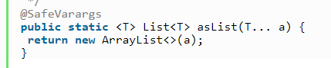

原来Arrays的asList方法使用的ArrayList类是一个内部定义的类，而不是java.util.ArrayList类。

从这个内部类ArrayList的实现可以看出，它继承了抽象类java.util.AbstractList<E>, 但是没有重写add和remove方法，没有给出具体的实现。

但是，默认情况下，java.util.AbstractList类在add、set以及remove方法中，直接会抛出UnsupportedOperationException异常， 正是因为java.util.Arrays类的内部类ArrayList没有重写add和remove方法，所以，当我们调用其add方法时，其实就是调用了AbstractList类的add方法，结果就是直接抛出UnsupportedOperationException异常

从上述的例子和简单分析来看，Arrays工具类提供了一个方法asList, 使用该方法可以将一个变长参数或者数组转换成List 。

但是，生成的List的长度是固定的；能够进行修改操作（比如，修改某个位置的元素）；不能执行影响长度的操作（如add、remove等操作）。会抛出UnsupportedOperationException异常。

Arrays.asList比较适合那些已经有数组数据或者一些元素，而需要快速构建一个List，只用于读取操作，而不进行添加或删除操作的场景。

如果，想要根据已知数组数据，快速获取一个可进行增删改查的列表List，一个比较简单的方法如下：

重新使用java.util.ArrayList包装一层

List<String> array1 = **new** ArrayList<>(Arrays.asList("Welcome", "to", "Java", "world"));

# ========= Set =========

## **HashSet**

HashSet是一个元素不会重复并且无序的容器

HashSet实现了Set接口，是一个不能够存放重复元素的容器，内部直接使用HashMap实现，即底层使用数组存储数据

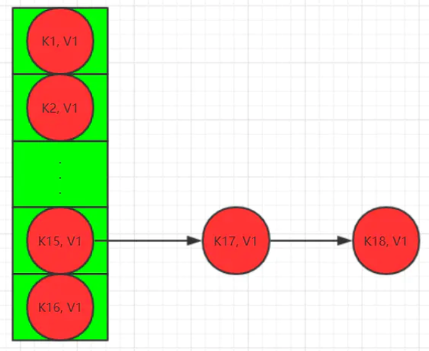

## **HashSet是如何保证数据不可重复的？**

HashSet的底层其实就是HashMap，因HashMap的Key须唯一，只不过我们****HashSet是实现了Set接口并且把数据作为K值，而V值一直使用一个相同的虚值来保存****，我们可以看到源码：

**private** **static** **final** Object ***PRESENT*** = **new** Object();

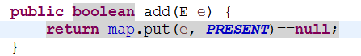

由于HashMap的K值本身就不允许重复，并且在HashMap中如果K/V相同时，会用新的V覆盖掉旧的V，然后返回旧的V，那么在HashSet中执行这一句话始终会返回一个false，导致插入失败，这样就保证了数据的不可重复性；

HashSet:底层数组+链表，先用hashcode确定下标，再用eques确定是否一致

HashSet 线程不安全，add数据时会参数java.util.concurrentModificationException（并发修改异常），集合工具类Collections.synchronizedSet(new HashSet) 、CopyOnWriteArraySet(public CopyOnWriteArraySet() {al = new CopyOnWriteArrayList<E>();})

## **java集合中常见异常fail-fast**

今天来看java集合中一个常见的错误机制fail-fast机制。出现在这个错误机制的本质就是因为单线程和多线程的不同。下面就好好看一下这个机制是怎么是出现的。

一、认识fail-fast

今天在运行项目的时候，突然就出现了ConcurrentModificationException异常。原因是多线程中使用的，因为在多线程中使用了ArrayList，造成了这么一个异常。这是今天所讲的集合的fai-fast机制。

概念：fail-fast 机制是java集合(Collection)中的一种错误机制。当多个线程对同一个集合的内容进行操作时，就可能会产生fail-fast事件。

从前面我们知道fail-fast是在操作迭代器时产生的。现在我们来看看ArrayList中迭代器的源代码：

从上面的源代码我们可以看出，迭代器在调用next()、remove()方法时都是调用checkForComodification()方法，它检测modCount == expectedModCount ？ 若不等则抛出ConcurrentModificationException 异常，从而产生fail-fast机制。到了这一步我们也知道了，想要弄清楚fail-fast机制，首先我们需要搞清楚modCount 和expectedModCount。

expectedModCount 是在IteratorTest中定义的：int expectedModCount = ArrayList.this.modCount;所以他的值是不可能会修改的，所以会变的就是modCount。modCount是在 AbstractList 中定义的，为全局变量：

方案一：在遍历过程中所有涉及到改变modCount值得地方全部加上synchronized或者直接使用Collections.synchronizedList（不推荐）

方案二：使用CopyOnWriteArrayList来替换ArrayList。

CopyOnWriteArrayList为什么能解决这个问题呢？CopyOnWrite容器即写时复制的容器。通俗的理解是当我们往一个容器添加元素的时候，不直接往当前容器添加，而是先将当前容器进行Copy，复制出一个新的容器，然后新的容器里添加元素，添加完元素之后，再将原容器的引用指向新的容器。CopyOnWriteArrayList中add/remove等写方法是需要加锁的，目的是为了避免Copy出N个副本出来，导致并发写。但是。CopyOnWriteArrayList中的读方法是没有加锁的。

我们只需要记住一句话，那就是CopyOnWriteArrayList是线程安全的，所以我们在多线程的环境下面需要去使用这个就可以了。关于CopyOnWriteArrayList更加深入的用法，会在以后的章节中去解释说明。

三、总结

现在我们对fail-fast机制都已经有了了解了。其出现的原因是：当多个线程对同一个集合的内容进行操作时，就可能会产生fail-fast事件。类似于我们在学习操作系统的时候出现的问题。

CurrencyHashMap使用分段锁达到线程安全并提高效率

ConcurrentHashMap中的get没有加锁，怎么保证线程安全的？

答：因为Node中的val使用volatile修饰，保证了有序性和可见性；并不是因为数组用volatile修饰了，volatile修饰数组，仅仅保证引用的可见性，并不保证内容可见性

concurrenthashmap为什么放弃分段锁：效率问题，分段锁耗费性能

8、ConcurrentHashMap中size方法，1.7和1.8实现的区别

单链表倒叙：

package com.zjf;

public class SingleLinkedNode {

private Object data;

private SingleLinkedNode next;

public SingleLinkedNode(Object data, SingleLinkedNode next) {

this.data = data;

this.next = next;

}

public static void main(String[] args) {

SingleLinkedNode n5 = new SingleLinkedNode(5,null);

SingleLinkedNode n4 = new SingleLinkedNode(4,n5);

SingleLinkedNode n3 = new SingleLinkedNode(3,n4);

SingleLinkedNode n2 = new SingleLinkedNode(2,n3);

SingleLinkedNode n1 = new SingleLinkedNode(1,n2);

System.out.println(sortNode(n1));

}

@Override

public String toString() {

String s = this.data.toString();

SingleLinkedNode next = this.next;

while (next!=null){

s+=","+next.data;

next = next.next;

}

return s;

}

private static SingleLinkedNode sortNode(SingleLinkedNode n) {

SingleLinkedNode node = new SingleLinkedNode(n.data,null);

while (n.next!=null){

SingleLinkedNode temp = n.next;

node = new SingleLinkedNode(temp.data,node);

n = temp;

}

return node;

}

}